2019年极限力学仿真软件ESCAAS发布暨研讨会报名表
6月18日北京唯实酒店唯实厅
姓名 | 单位名称 | 部门 | 职务或职称 | 手机 | 办公电话 | 电子邮件 | 是否参加下午具体软件交流讨论
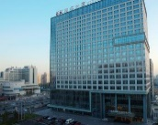
北京唯实酒店，北京市海淀区学院路39号 会议联系：刘寒龙 15810923696 hanlong.liu@iuitgroup.com
十号线西土城站A口向北300米即到。 耿楠 18310437527 robert.geng@iuitgroup.com
下午交流：北航新主楼第8会议室，14:00-17:00

